4. งานจราจร
เดือน ตุลาคม 2567
ช่วงวันที่…1 ถึง 31 ต.ค. 67 เจ้าหน้าที่ตำรวจจราจรได้มีการอำนวยความสะดวกด้านการจราจร และดูแลความปลอดภัยให้กับประชาชนผู้ใช้รถใช้ถนน หน้าสถานศึกษาและจุดบริการต่าง ๆ จำนวน……64…...ครั้ง
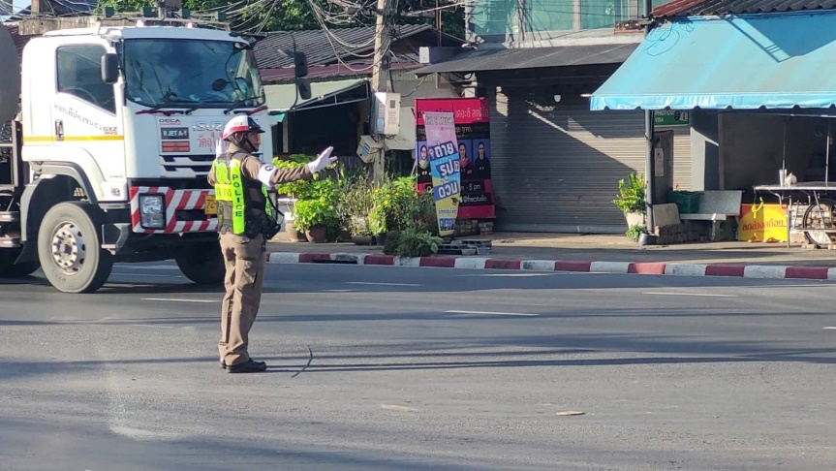 | 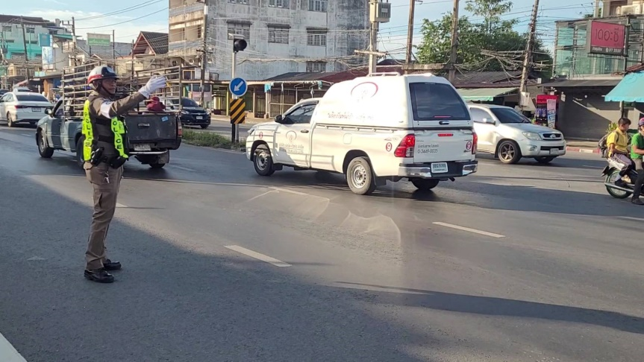

ช่วงวันที่……1 ถึง 31 ต.ค. 67 เจ้าหน้าที่ตำรวจจราจรได้มีการอำนวยความสะดวกด้านการจราจร และดูแลความปลอดภัยให้กับประชาชน ในขบวนแห่ต่างๆ จำนวน ……5…...ครั้ง
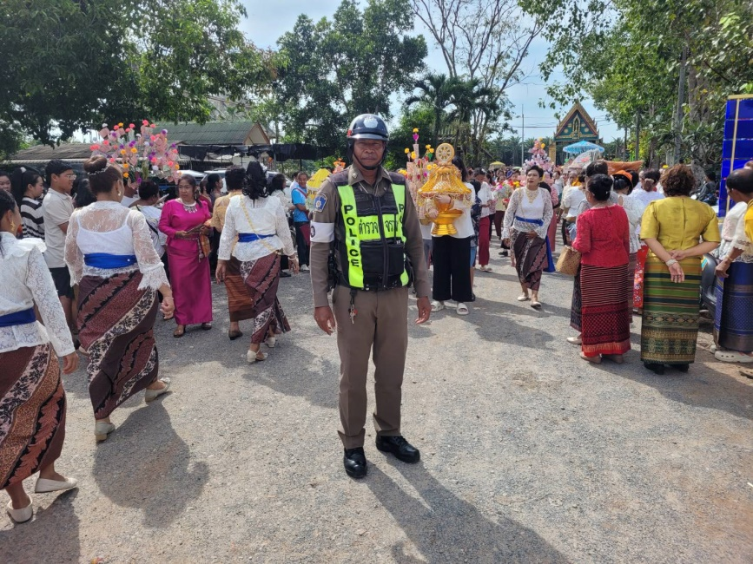 | 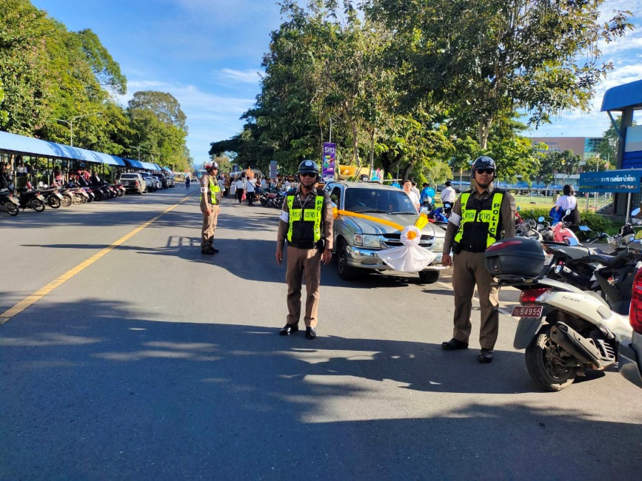
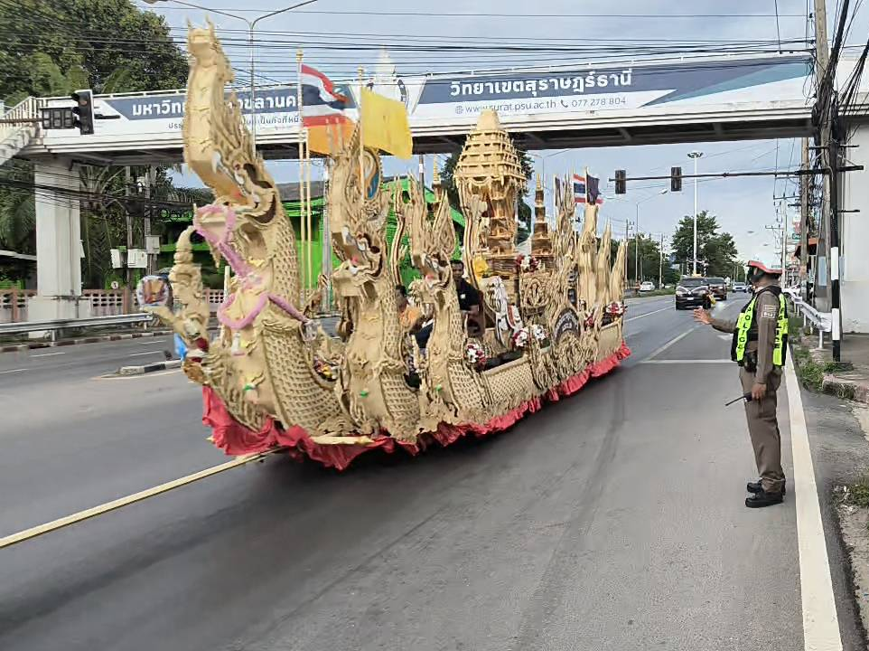 | 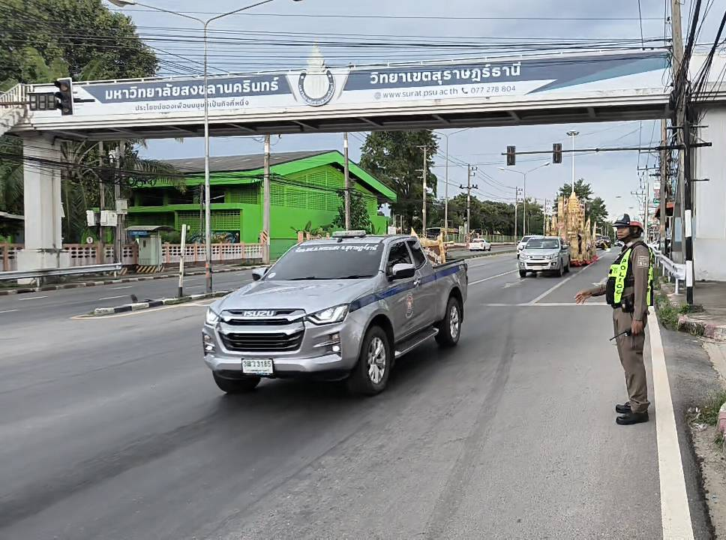

- ต่อ –
เดือน ตุลาคม 2567
ช่วงวันที่……1 ถึง 31 ต.ค. 67 เจ้าหน้าที่ตำรวจจราจรได้มีการอำนวยความสะดวกด้านการจราจร และดูแลความปลอดภัยให้กับประชาชน ในงานคอนเสิร์ต จำนวน ……1…...ครั้ง
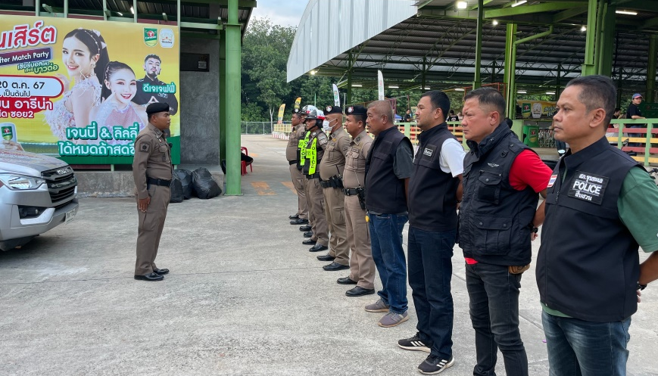 | 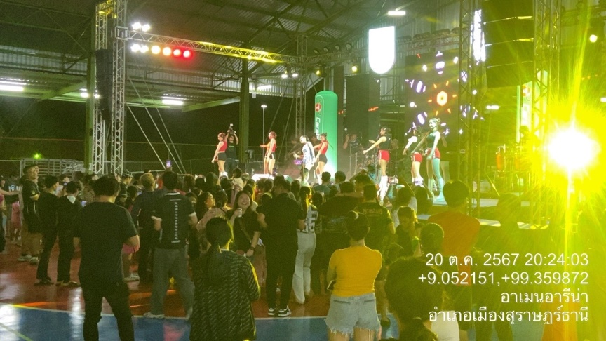

ช่วงวันที่……1 ถึง 31 ต.ค. 67 เจ้าหน้าที่ตำรวจจราจรได้มีการอำนวยความสะดวกด้านการจราจร และดูแลความปลอดภัยให้กับประชาชน ในขบวนวิ่งเพื่อสุขภาพ จำนวน ……3…...ครั้ง
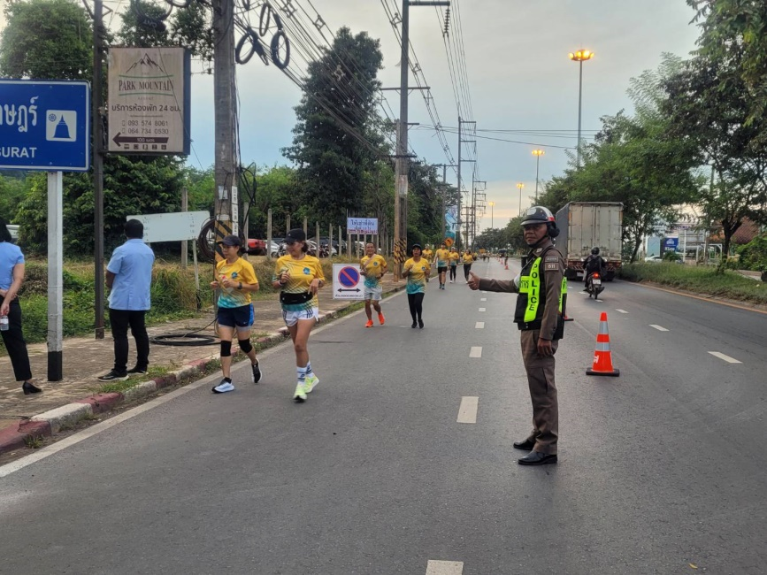 | 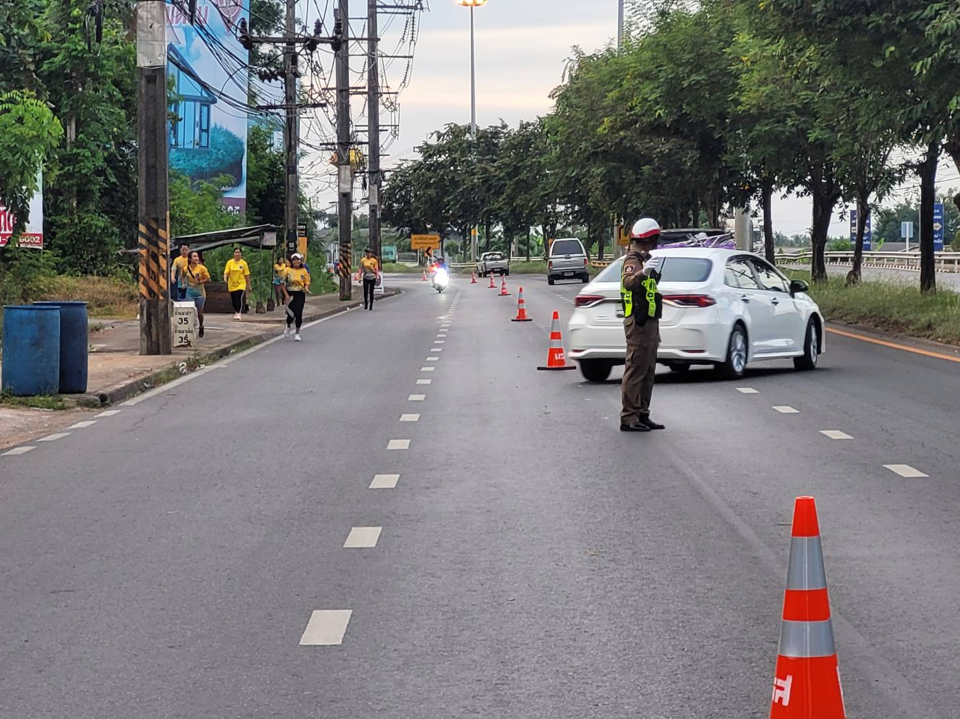

- ต่อ –
เดือน ตุลาคม 2567
เมื่อวันที่ 10 ต.ค.67 เวลา 21.00 น. บริเวณถนนสาย 4009 จากสะพานข้ามถนนเซาท์เทิร์น-ชุมชนบ้านนิคม มีผู้ขับขี่รถทำน้ำมันรั่วหกเรี่ยราดไปบนถนน ทำให้ถนนลื่น เสี่ยงต่อการเกิดอุบัติเหตุ เจ้าหน้าที่ตำรวจจราจรจึงให้การช่วยเหลือ โดยการประสานแขวงทางหลวง เจ้าหน้าที่ศูนย์ไมตรี วางกรวยยาง เปิดสัญญาณไฟ และร่วมทำความสะอาดถนน ตามโครงการ “สุภาพบุรุษจราจร ประชาชนสัญจรปลอดภัย”
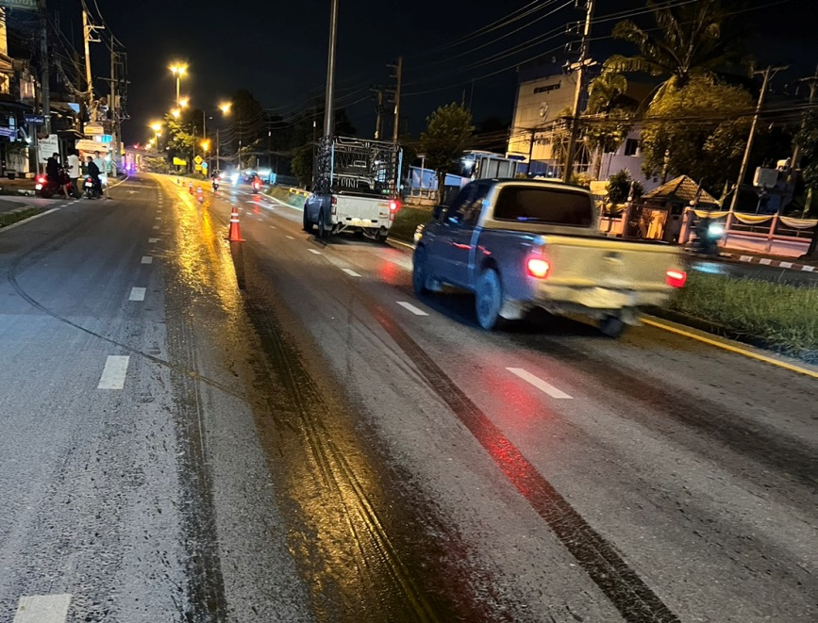 | 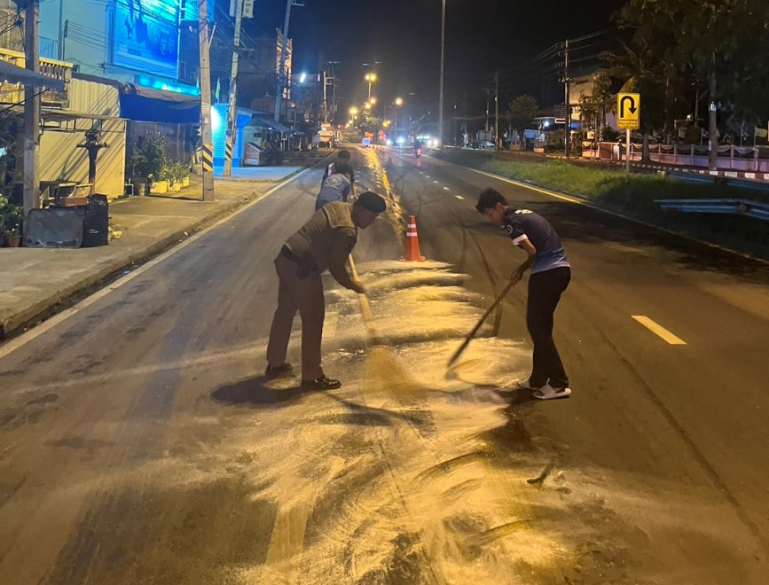

เมื่อวันที่ 14 ต.ค.67 เวลา 20.57 น. บริเวณหน้าหน่วยบริการประชาชนบ้านนิคม มีประชาชนขอความช่วยเหลือเนื่องจากรถเสียสตาร์ทไม่ติดไม่สามารถขับต่อไปได้ เจ้าหน้าที่ตำรวจจราจรจึงให้การช่วยเหลือโดยการต่อพ่วงแบตเตอรี่รถ จนรถติดสามารถขับต่อไปได้ ตามโครงการ “สุภาพบุรุษจราจร ประชาชนสัญจรปลอดภัย”
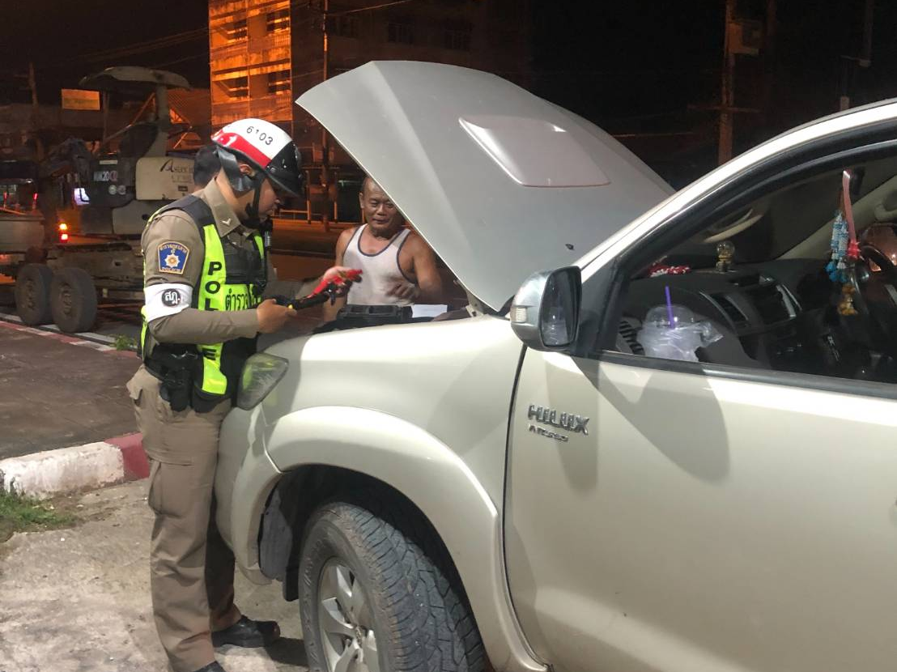 | 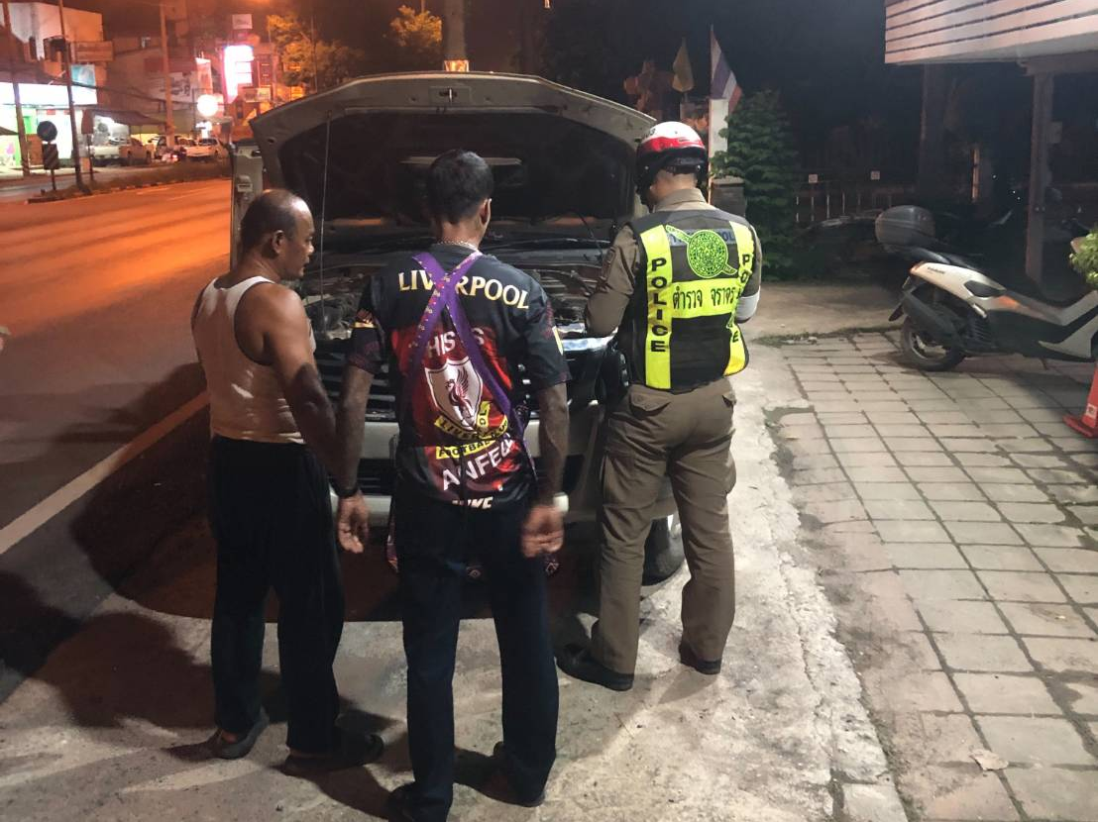

- ต่อ –
เดือน ตุลาคม 2567
เมื่อวันที่ 16 ต.ค.67 เวลา 17.00 น. บริเวณสามแยกไฟแดงซอยพิเศษ มีประชาชนขอความช่วยเหลือเนื่องจากรถเสียไม่สามารถขับต่อไปได้ เจ้าหน้าที่ตำรวจจราจรจึงให้การช่วยเหลือโดยการเข็นรถเข้าข้างทาง แล้วประสานอู่ซ่อมรถมาดำเนินการ ตามโครงการ “สุภาพบุรุษจราจร ประชาชนสัญจรปลอดภัย”

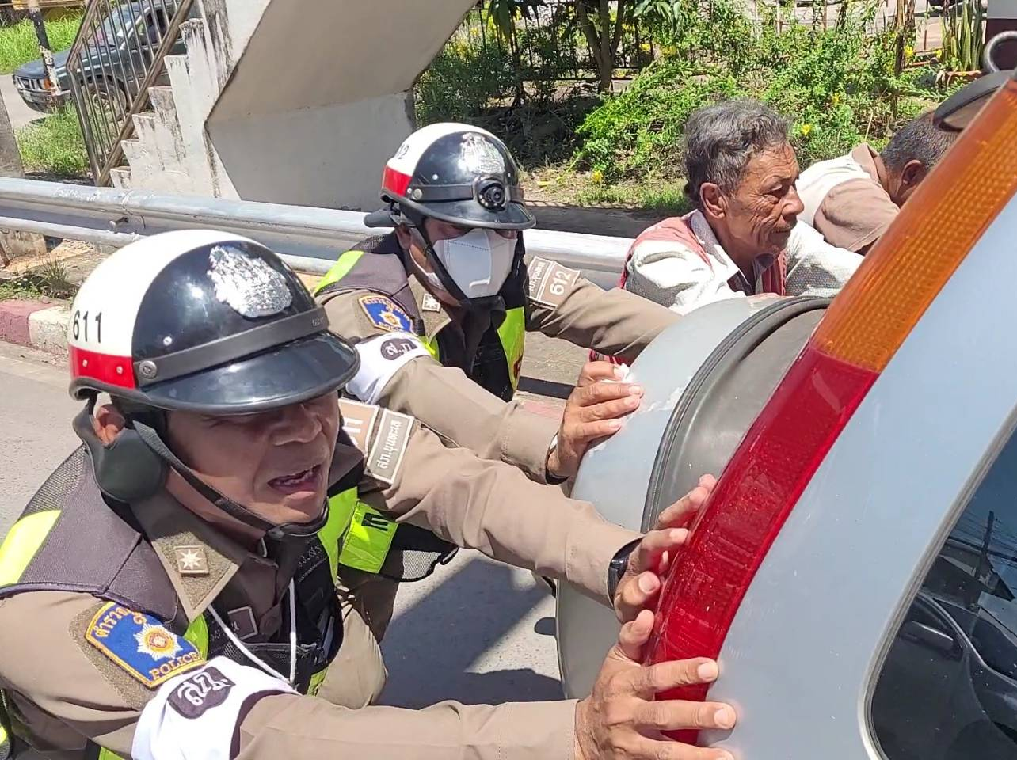 | 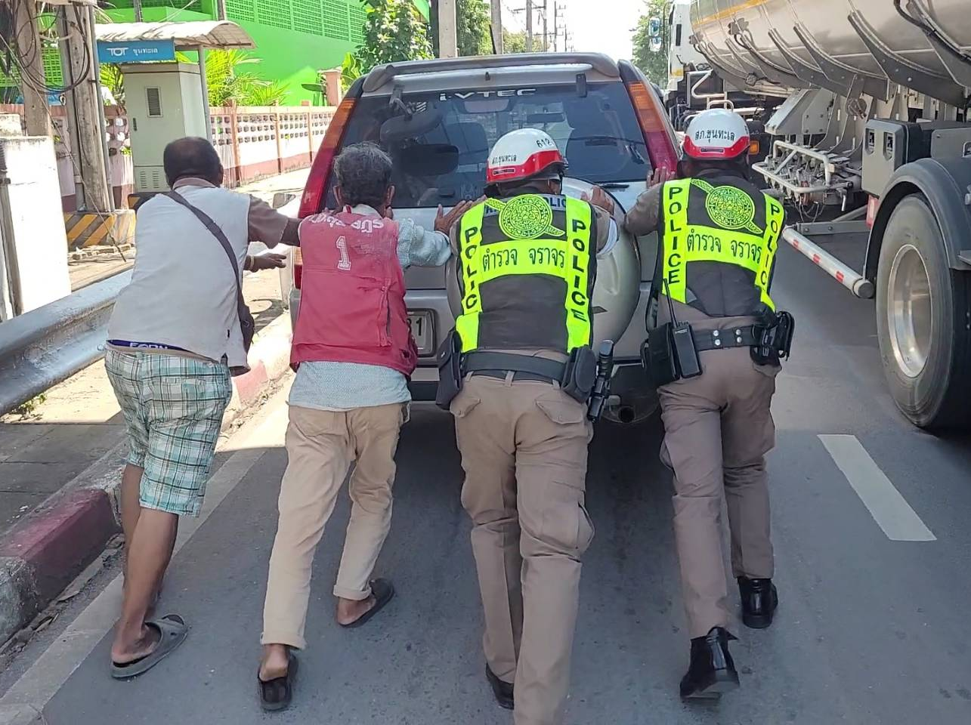

เมื่อวันที่ 26 ต.ค.67 เวลา 10.50 น. บริเวณหน้าศาลแขวง มีประชาชนขอความช่วยเหลือเนื่องจากรถเสียไม่สามารถขับต่อไปได้ เจ้าหน้าที่ตำรวจจราจรจึงให้การช่วยเหลือโดยการเข็นรถเข้าข้างทาง แล้วประสานอู่ซ่อมรถมาดำเนินการ ตามโครงการ “สุภาพบุรุษจราจร ประชาชนสัญจรปลอดภัย”
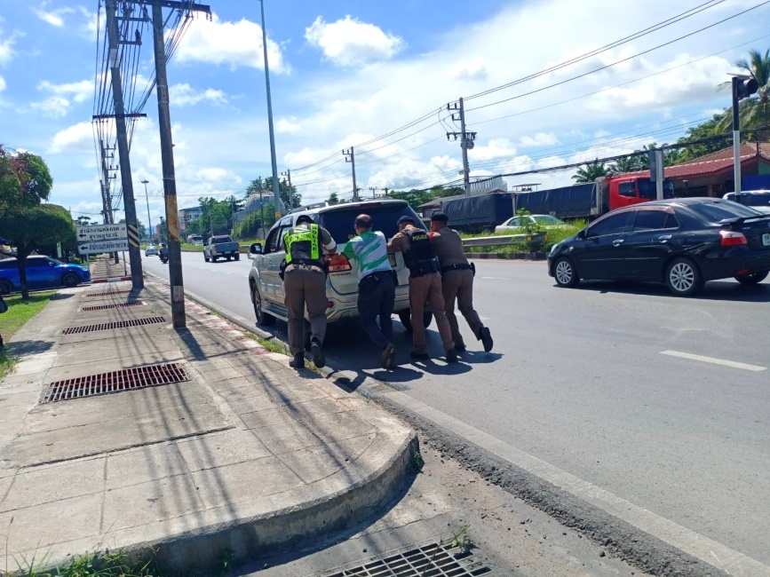 | 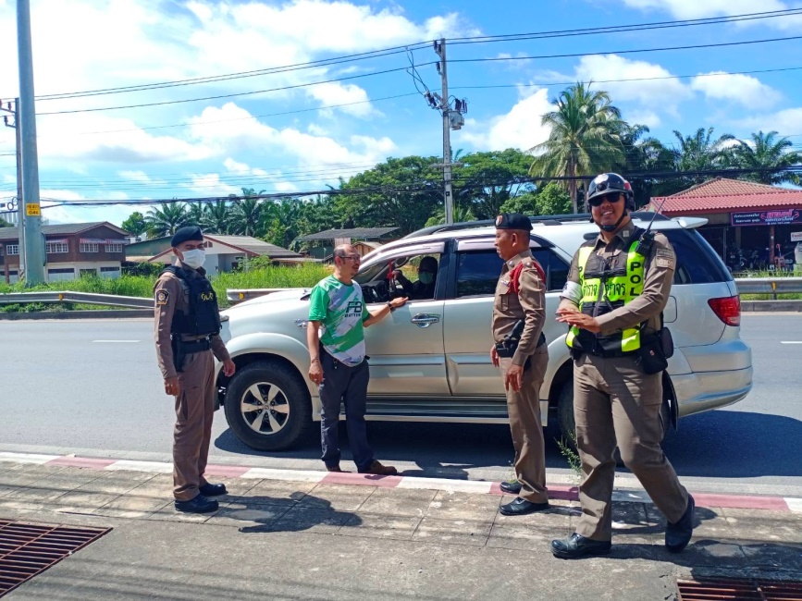

- ต่อ –
เดือน ตุลาคม 2567
ผลการจับกุมคดีจราจร ช่วงวันที่…1 ถึง 31 ต.ค. 67 ข้อหาไม่สวมหมวกนิรภัย จำนวน 78 ราย ข้อหาอุปกรณ์ส่วนควบไม่ครบ จำนวน 2 ราย ข้อหาเมาแล้วขับ จำนวน 4 ราย ข้อหาไม่มีใบขับขี่ จำนวน 12 ราย ข้อหาขับรถเร็วเกินกำหนด จำนวน 11 ราย
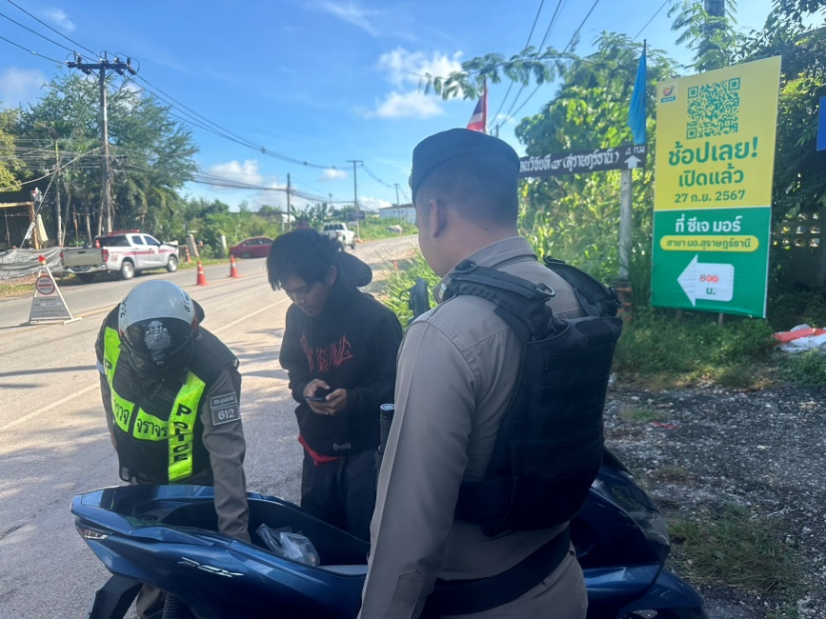 | 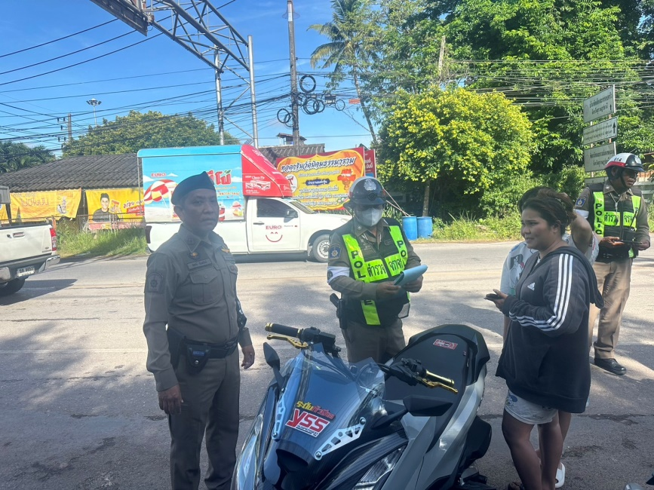

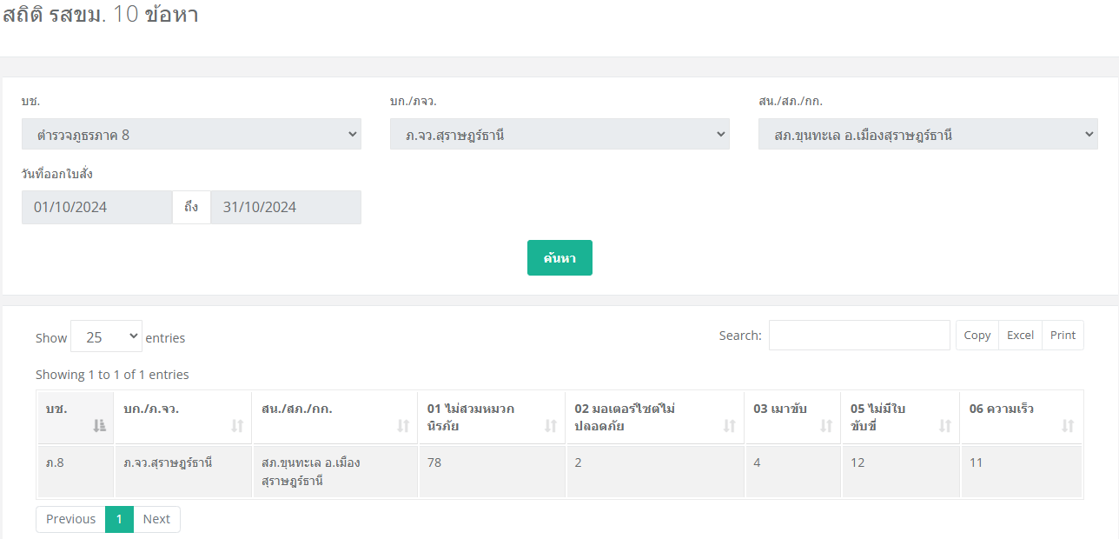

- ต่อ –
เดือน ตุลาคม 2567
ประชุมวิเคราะห์อุบัติเหตุและลงพื้นที่ร่วมกับหน่วยงานที่เกี่ยวข้องเพื่อตรวจสอบหาวิธีการในการแก้ปัญหาจุดที่มีการเกิดอุบัติเหตุ เมื่อวันที่ 4 ต.ค.67 เวลา 10.00 น. ภายใต้การอำนวยการสั่งการของ พ.ต.อ.ปิยวัฒน์ บัวขาว ผกก.สภ.ขุนทะเล มอบหมายให้ พ.ต.ท.วิมลชัย อินทร์ทอง สวป.สภ.ขุนทะเล ร.ต.ต.อรุณ แสงอรุณ รอง สว.(จร.)ฯ ร่วมประชุมกับภาคีเครือข่ายที่เกี่ยวข้องในพื้นที่ เพื่อหาแนวทางแก้ไขปัญหาการเกิดอุบัติเหตุบริเวณจุดกลับรถและทางร่วมทางแยก ทางหลวงหมายเลข 4009 กม.ที่ 5 – 8 ณ โมเดิร์นฮิลล์
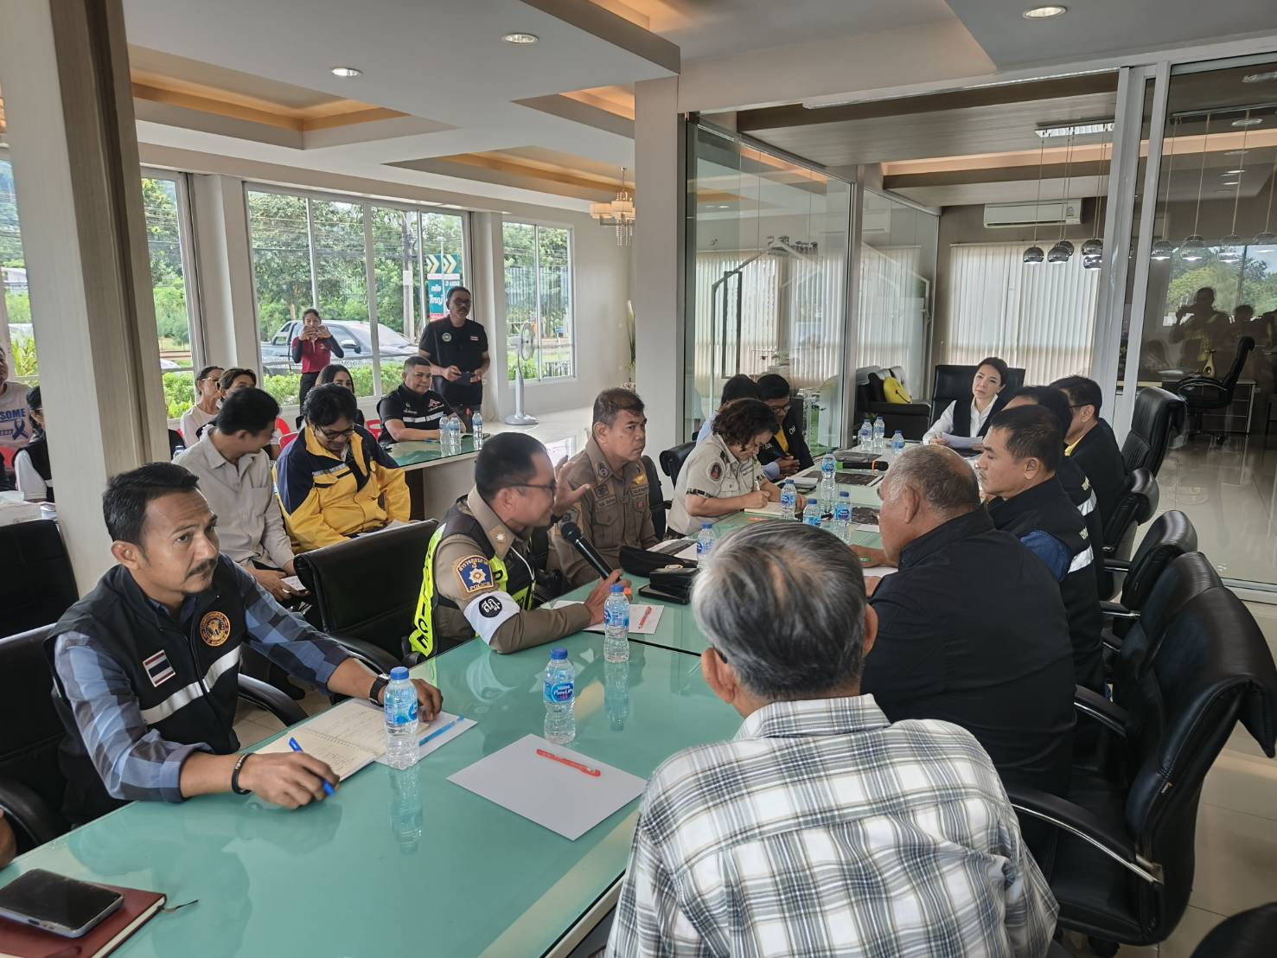 | 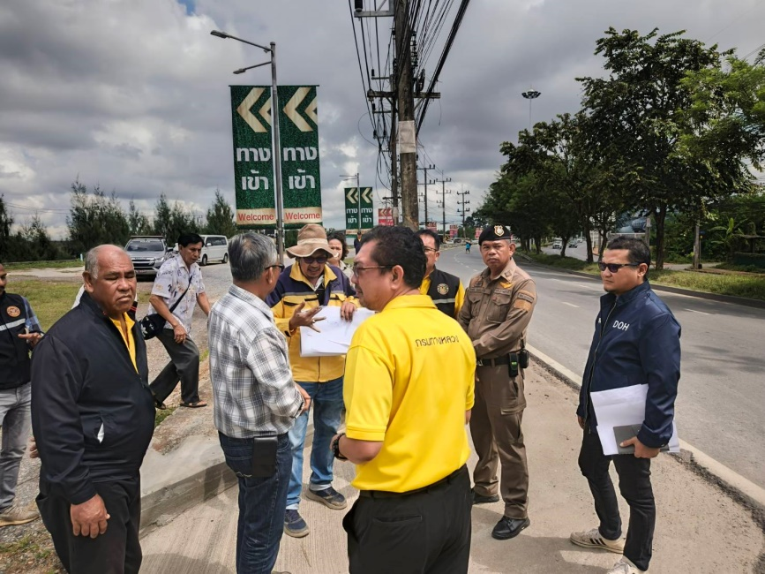

ลงพื้นที่เพื่อแก้ปัญหาตามมติที่ประชุม อบถ.ระดับอำเภอ เมื่อวันที่ 30 ต.ค.67 เวลา 10.00 น. ภายใต้การอำนวยการสั่งการของ พ.ต.อ.ปิยวัฒน์ บัวขาว ผกก.สภ.ขุนทะเล มอบหมายให้ พ.ต.ท.วิมลชัย อินทร์ทอง สวป.สภ.ขุนทะเล พร้อมสายตรวจจราจร ร่วมกับแขวงทางหลวงสุราษฎร์ธานีที่ 2 สำนักงานป้องกันและบรรเทาสาธารณภัย จัดการจราจร (ติดตั้งแบริเออร์) แก้ปัญหาการเกิดอุบัติเหตุ บริเวณสี่แยกจุดกลับรถหน้าคลังเขต 8
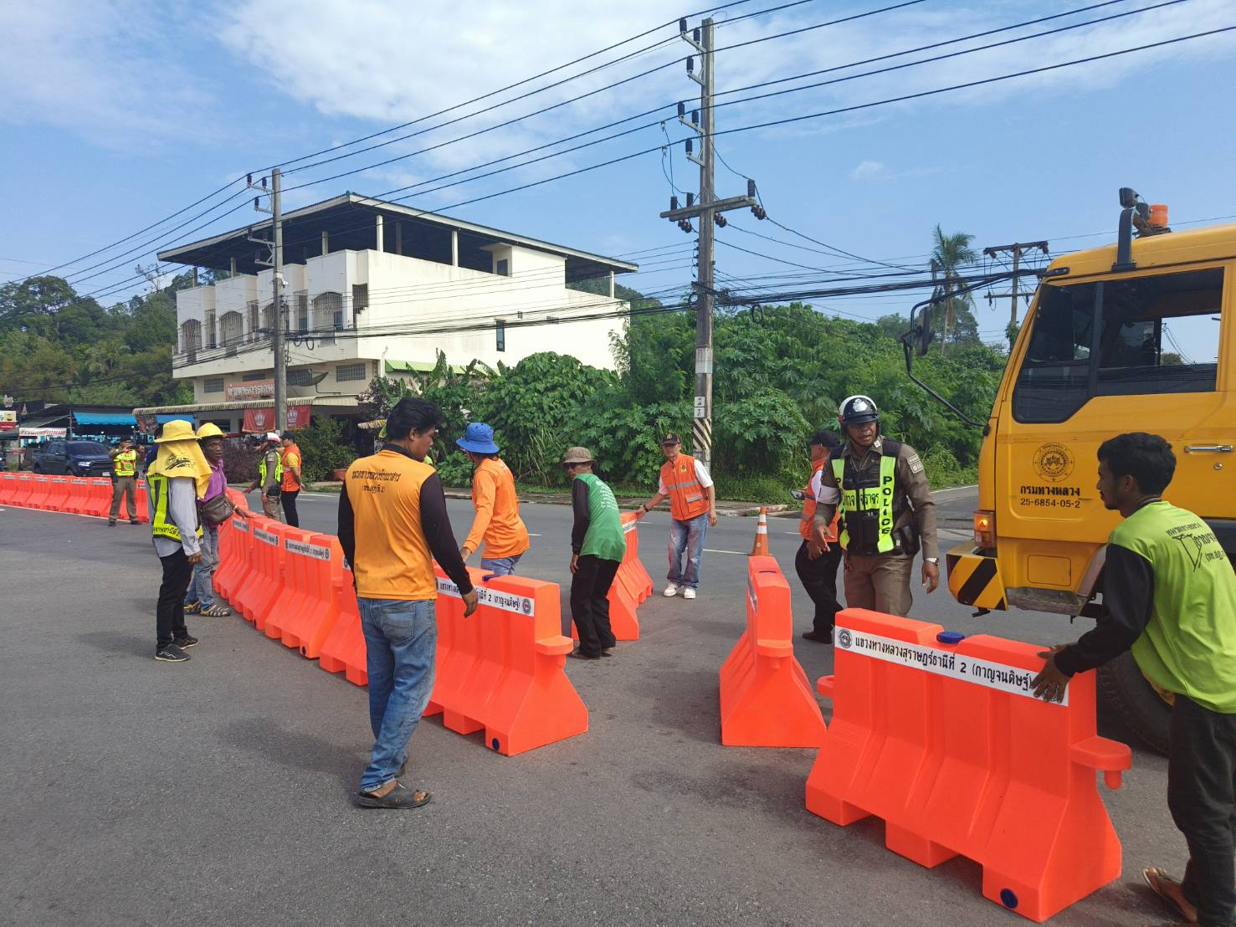 | 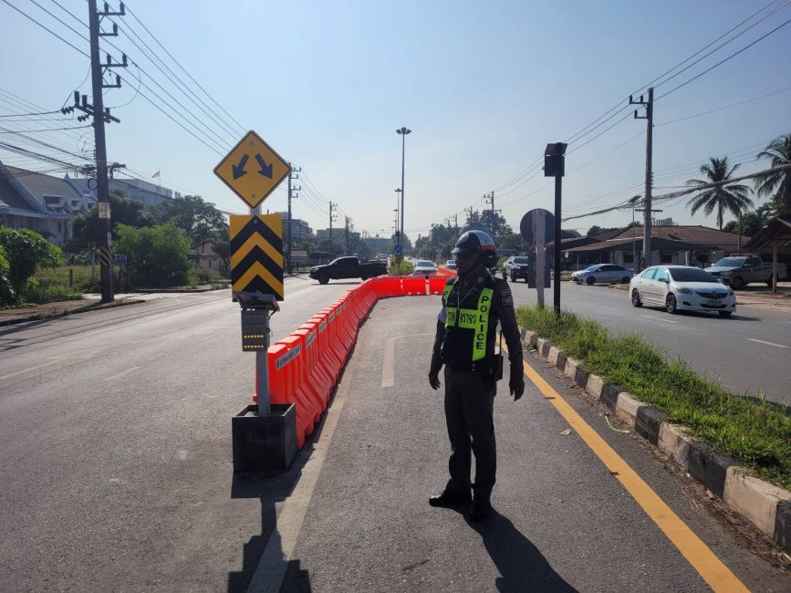

- ต่อ –
เดือน ตุลาคม 2567
ตรวจยึดรถจักรยานยนต์ท่อไอเสียเสียงดัง เพื่อแก้ปัญหาเด็กแว้น การแข่งรถในทาง ตามคำสั่งของผู้บังคับบัญชา ช่วงวันที่…1 ถึง 31 ต.ค. 67 จำนวน 8 ราย
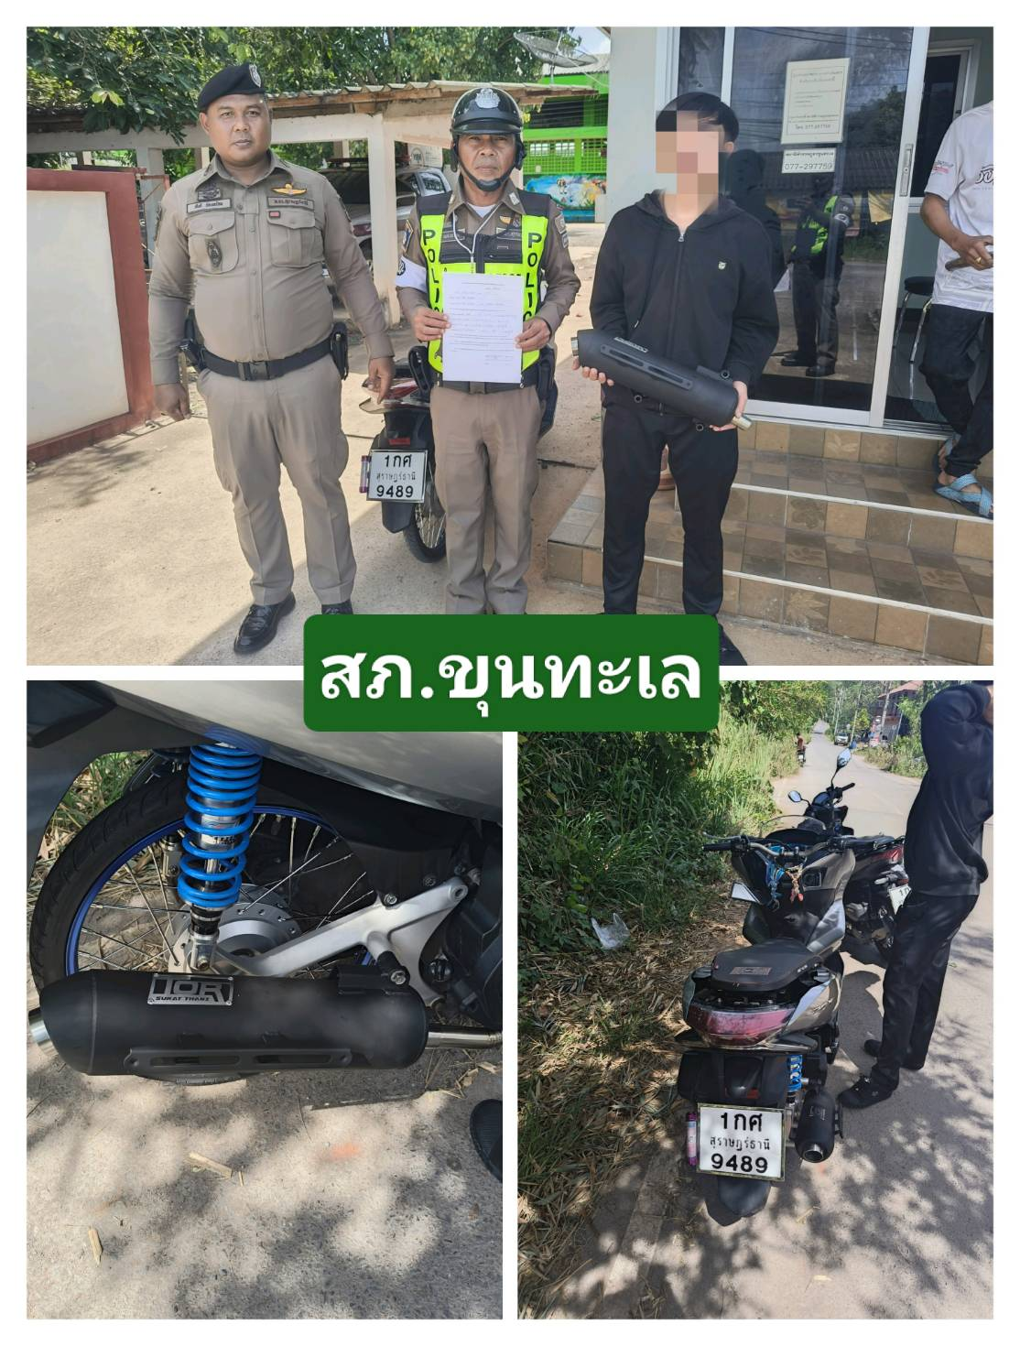 | 